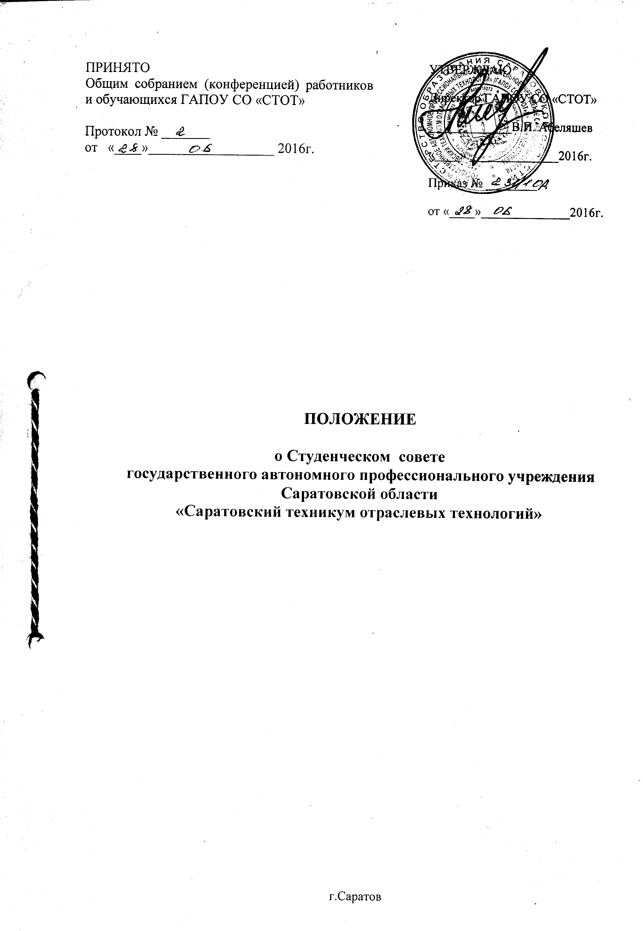
1. Общие положения
1.1. В своей деятельности Студенческий Совет руководствуется Конституцией и законодательством РФ, нормативными правовыми актами органов государственной власти и органов местного самоуправления, Уставом и локальными актами ГАПОУ СО «СТОТ» и настоящим Положением
1.2. Студенческий Совет в ГАПОУ СО «СТОТ» является одной из форм самоуправления и создается в целях обеспечения реализации прав студентов на участие в управлении образовательным процессом, решения важных вопросов жизнедеятельности студенческой молодежи, развития ее социальной активности, поддержки и реализации социальных инициатив.
1.3. Студенческий Совет создается как постоянно действующий представительный и координирующий орган студентов очной формы обучения и действует на основании Устава ГАПОУ СО «СТОТ» и настоящего Положения.
1.4.Каждый студент техникума имеет право избирать и быть избранным в Студенческий Совет в соответствии с настоящим Положением.
1.5.Решения Студенческого Совета распространяются на всех студентов техникума.

2. Цели и задачи Студенческого Совета
2.1. Целью деятельности Студенческого Совета является реализация права студентов на участие в управлении образовательной организацией и организация системной работы по совершенствованию механизмов студенческого самоуправления на уровне группы, техникума.
2.2. Задачи Студенческого Совета:
- формирование гражданской культуры, активной гражданской позиции студентов, содействие развитию их социальной зрелости, самостоятельности, способности к самоорганизации и саморазвитию;
- обеспечение реализации прав на участие студентов в управлении техникумом, оценке качества образовательного процесса;
- формирование у студентов умений и навыков самоуправления, подготовка их к компетентному и ответственному участию в жизни общества;
- привлечение студентов к решению всех вопросов, связанных с подготовкой высококвалифицированных специалистов;
- разработка предложений по повышению качества образовательного процесса с учетом научных и профессиональных интересов студентов;
- защита и представление прав и интересов студентов;
- содействие в решении образовательных, социально-бытовых и прочих вопросов, затрагивающих интересы студентов;
- сохранение и развитие демократических традиций студенчества;
- содействие органам управления техникума в решении образовательных и научных задач, в организации досуга и быта студентов, в пропаганде здорового образа жизни;
- содействие структурным подразделениям техникума в проводимых ими мероприятиях в рамках образовательного процесса;
- проведение работы, направленной на повышение сознательности студентов и их требовательности к уровню своих знаний, воспитание бережного отношения к имущественному комплексу, патриотическое отношение к духу и традициям техникума;
- информирование студентов о деятельности техникума;
3. Функции Студенческого Совета
3.1. Выступает от имени студентов при решении вопросов жизни техникума: изучает и формулирует мнение студентов по вопросам жизни техникума, представляет позицию студентов в органах управления техникумом, разрабатывает предложения по совершенствованию учебно-воспитательного процесса.
3.2. Содействует реализации инициатив студентов во внеурочной деятельности, создает условия для их реализации.
3.3. Содействует разрешению конфликтных вопросов: участвует в решении проблем колледжа, согласовании интересов студентов, преподавателей, мастеров и родителей, организует работу по защите прав студентов.

4. Структура и порядок формирования Студенческого совета
4.1. Студенческий совет избирается конференцией студентов очной формы обучения. Делегаты конференции избираются на собраниях студенческих групп. Количество делегатов студенческой группы должно составлять 1-2 человека.
4.2. Кандидатуры в члены Совета могут быть выдвинуты студентами групп, отдельными студентами, возможно и самовыдвижение.
4.3. Конференция избирает членов студенческого Совета открытым голосованием. Число членов студенческого Совета должно быть нечетным, в его составе должно быть не менее 9 человек.
4.4. Члены студенческого Совета считаются избранными, если за них проголосовало 2/3 делегатов от общего числа присутствующих на конференции.
4.5. Председатель Совета, заместитель председателя совета и секретарь выбираются на первом заседании большинством голосов членов Совета.
4.6. По личной инициативе и путем открытого голосования назначаются руководители структурных подразделений.
4.7. Руководители структурных подразделений самостоятельно назначают ответственных (помощников) в своей подгруппе из числа желающих или путем открытого голосования на Собрании.
4.8. Полномочия членов Совета определены сроком на 1 год с момента избрания. В случае отчисления студента он автоматически выбывает из членов Совета.
Полномочия члена Совета могут быть прекращены досрочно решением Совета в случае письменного заявления члена Совета о сложении полномочий, а также в случае нарушения членом Совета Устава и Правил внутреннего распорядка.
Полномочия члена Совета могут быть прекращены досрочно в случае отзыва группой студентов, его избравшей, из-за неудовлетворительной работы. В этом случае группой студентов проводится переизбрание своего представителя.
4.9. Члены Совета имеют право участвовать в мероприятиях и инициативах Совета, вносить на рассмотрении Совета предложения и заявления по всем видам деятельности Совета и получать ответ по существу обращения, пользоваться полной информацией о деятельности Совета.
Члены Совета обязаны: выполнять требования настоящего Положения, участвовать в реализации целей и задач деятельности Совета, выполнять решения Совета.
4.10. Заседания Совета проводятся по мере необходимости, но не реже одного раза в месяц. На заседания могут приглашаться лица, присутствие которых необходимо при решении конкретных вопросов. Подготовка заседаний осуществляется председателем Совета и (или) его заместителем.
4.11. Решения Совета принимаются большинством голосов от числа членов Совета при наличии кворума - 2/3 членов Совета и оформляются протоколами.
Протокол заседания оформляется секретарем Совета, особое мнение членов Совета по рассматриваемым вопросам прикладывается к протоколу.
4.12. Члены студенческого Совета выполняют свои обязанности на общественных началах.
4.13. В каждой учебной группе избирается староста, физорг, редколлегия, отбирается творческий актив, за каждым, из которых закрепляется руководитель соответствующей подгруппы.

5. Направления работы Студенческого совета
5.1. Академическое направление (учет успеваемости и посещаемости, составление рейтингов, предоставление студентам информации о возможностях дополнительного образования, мониторинг образовательного пространства групп техникума и др.).
5.2. Спортивное направление (организация и проведения студенческих спортивных соревнований, возможности для занятий спортом и физкультурой, предоставление студентам информации о спортивных соревнованиях техникума, города, области, и др.).
5.3. Научное направление (участие, организация и проведение в научно-практических конференциях, круглых столов, семинарах, учебных лагерях, участие в научных проектах и др.).
5.4. Информационное направление (проведение конкурса стенных газет и плакатов, сбор информации, освещение жизни техникума для массового обозрения, художественное оформление мероприятий и акций, создание положительной атмосферы в техникуме и др.).
5.5. Художественно-эстетическое направление (привлечение студентов к культурной жизни техникума, города, области, организация содержательного досуга студентов, развитие художественной самодеятельности, активизация художественного потенциала и др.).
5.6. Социально-воспитательное направление (нравственное воспитание студентов, контроль условий проживания и работа с социальной категорией студентов, работа с группой риска, участие и организация в различных социальных акциях и др.).
5.7. Волонтерское направление (помощь в организации и проведении мероприятий различного уровня, сотрудничество с центрами социальной помощи, помощь в благоустройстве техникума и др.).

6. Права и обязанности Студенческого совета
6.1. Студенческий Совет имеет право:
- проводить на базе техникума, мероприятия;
- участвовать в разработке и совершенствовании нормативных актов, затрагивающих интересы студентов техникума;
- участвовать в решении социально-бытовых и финансовых вопросов, затрагивающих интересы студентов, в том числе в распределении средств стипендиального фонда,
- участвовать в рассмотрении вопросов, связанных с нарушениями студентами учебной дисциплины и правил внутреннего распорядка в техникуме, а также студенческом общежитии;
- участвовать в разработке и реализации системы поощрений студентов за достижения в разных сферах учебной и внеучебной деятельности, в том числе принимающих активное участие в деятельности Студенческого Совета и общественной жизни техникума;
- рассматривать и участвовать в разбирательстве заявлений и жалоб студентов техникума;
- запрашивать и получать в установленном порядке от органов управления техникума необходимую для деятельности студенческого совета информацию;
- пользоваться в установленном порядке информацией, имеющейся в распоряжении органов управления колледжа;
- обжаловать в установленном порядке в вышестоящих органах приказы и распоряжения, затрагивающие интересы студентов;
- в случаях нарушения и ограничения прав и свобод студентов, а также прав Студенческого Совета вносить предложения в органы управления техникума о принятии мер по восстановлению нарушенных прав и применению мер дисциплинарного воздействия к виновным лицам;
- определять и использовать законные формы протеста для защиты прав и свобод студентов, а также прав Студенческого Совета;
- устанавливать отношения и организовывать совместную деятельность с ученическими и студенческими советами других образовательных организаций, направлять представителей Студенческого Совета на заседания органов управления техникума, рассматривающих вопросы о дисциплинарных проступках студентов;
- использовать оргтехнику, средства связи и другое имущество техникума по согласованию с администрацией;
- использовать помещения для проведения тренировок и репетиций к различным мероприятиям по запросу ответственного за подготовку;
6.2. Студенческий Совет обязан:
- принимать активное участие в общественной жизни техникума;
- проводить работу, направленную на повышение сознательности студентов и их требовательности к уровню своих знаний, воспитание бережного отношения к имущественному комплексу техникума, укрепление учебной дисциплины и правопорядка в учебных корпусах и студенческом общежитии, повышение гражданского самосознания студентов, воспитание чувства долга и ответственности;
- проводить работу со студентами по выполнению устава и правил внутреннего распорядка техникума;
- своевременно в установленном порядке рассматривать все заявления и обращения студентов, поступающие в Студенческий Совет;
- поддерживать социально значимые инициативы студентов;
- содействовать созданию необходимых социально-бытовых условий, а также условий для учебы и отдыха студентов;
6.3. Представители органов управления техникума могут присутствовать на заседаниях Студенческого Совета.
6.4. Предложения Студенческого Совета рассматриваются соответствующими органами управления техникума.

